Activité : SOMME DE 2 SIGNAUX SINUSOÏDAUX
Capacités exigibles : Représenter, à l’aide d’un langage de programmation, la somme de 2 signaux sinusoïdaux périodiques synchrones en faisant varier la phase à l’origine de l’un d’eux.


Document 1

Conditions d’observation d’interférences

Deux ondes peuvent interférer si elles sont de même nature (par exemple 2 ondes à la surface de l’eau) et de même fréquence (on parle de sources synchrones). Lorsque 2 ondes interfèrent, les signaux correspondant à chacune des ondes s’additionnent. En un point M, il y a interférences constructives si l’amplitude du signal résultant en ce point est maximale ou des interférences destructives si l’amplitude du signal résultant en M est minimale.

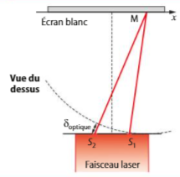
Document 2

S₁ et S₂ sont 2 sources synchrone en phase qui émettent des ondes de même nature dans un milieu homogène.
L’onde issue de S₂ atteint le point M avec un retard τ puisqu’elle parcourt une distance d₂ = S₂M supérieure à d₁ = S₁M.
La différence de marche correspond à la distance δ = d₂ – d₁

Document 3

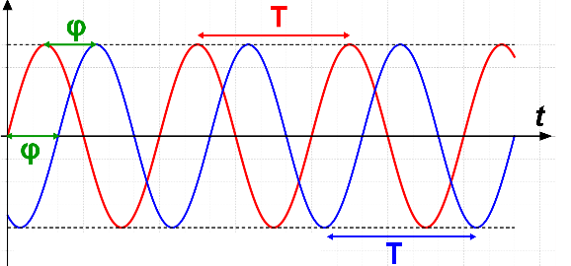
On représente un signal sinusoïdal grâce à une fonction du type :
y₁(t)
y₂(t)
y(t) = A sin (ϖ t + ϕ) avec A : amplitude du signal
ϖ : pulsation (rad. s ^{– 1} )
ϕ : phase à l’origine (rad)
ϖ = $\frac{2π}{T}$= 2π f
(T : période en s et f : fréquence en Hz)

Le signal issu de S₁ a pour expression :

y₁(t) = A sin ( ϖ t )

Le signal issu de S₂ arrive au point M avec un retard τ = $\frac{δ}{v}$ par rapport à celui issu de S₁ donc :

y₂(t) = A sin ( ϖ (t + τ ) ) = A sin ( ϖ (t + $\frac{δ }{v}$) ) = A sin $\left(\frac{2π}{T}t+ \frac{2πδ}{T v}\right)$
or λ = v T donc
y₂(t) = A sin $\left(\frac{2π}{T}t+ \frac{2πδ}{}\right)$ = A sin $\left(\frac{2π}{T}t+ \right)$ avec ϕ = $\frac{2πδ}{}$

﻿ Programme Python : Représentation de la somme de 2 signaux sinusoïdaux
Document 4

# Somme de signaux sinusoïdaux
from matplotlib import pyplot as plt
import math

#CARACTÉRISTIQUES DES TENSIONS:
tmax= float (input('Indiquer la durée en seconde du signal représentée sur l axe des abscisses = ')) #durée du signal (sur l'axe des abscisses)

T= float (input('Indiquer la période du signal en seconde = ')) #période (s)

ω=2*3.14159/T #pulsation en rad par seconde

Phi1= float (input('Indiquer la phase à l origine de la tension U1 en rad = '))
Phi2= float (input('Indiquer la phase à l origine de la tension U2 en rad = ')) #phase à l'origine (rad)

U1max= float (input('Indiquer l amplitude maximale de la tension U1 en V = '))
U2max= float (input('Indiquer l amplitude maximale de la tension U2 en V = ')) #amplitude

n= int (input('Indiquer le nombre de points de calcul nécessaires à la simulation '))
#nombre d'intervalles (n+1 points). (augmenter si la courbe n'est pas assez 'lisse')

t=[k*tmax/n for k in range(n+1)] #liste des n+1 valeurs de t [0,n] (axe des abscisses)
U1=[U1max*math.sin(ω*t+Phi1) for t in t] #calcul des n+1 valeurs de U (ordonnées).
U2=[U2max*math.sin(ω*t+Phi2) for t in t]
UTOTALE=[U1[k]+U2[k] for k in range(n+1)]

plt.plot(t,U1,c='red',label="tension U1")
plt.plot(t,U2,c='blue',label="tension U2")
plt.plot(t,UTOTALE,c='green',label="tension U1+U2")
plt.title("Représentation graphique de signaux sinusoïdaux")
plt.xlabel("t(s)")
plt.ylabel("U(V)")
plt.axis([0,tmax,-U1max-U2max-1,U1max+U2max+1])
plt.grid()

plt.legend()
plt.show()

On souhaite déterminer les conditions permettant d’observer des interférence destructives ou constructives lorsque 2 ondes synchrones se superposent.

 | Signal u₁(t) | Signal u₂(t)
Amplitude | 4 V | 4 V
Fréquence | 25 Hz | 25 Hz
Phase à l’origine | ϕ₁ = 0 rad | ϕ₂ (en rad) : 0 ; $\frac{π}{2}$ ; π ; 2 π ; 3π ; 4π

- Exécuter le programme Python en choisissant les bons paramètres afin d’observer 3 périodes complètes du signal u₁ (t).
- Tracer la somme des signaux u₁ (t) et u₂ (t) en prenant successivement les différentes valeurs proposées pour la phase à l’origine du signal u₂(t). Noter vos observations.
- En utilisant le document 3, et pour chaque valeur de ϕ₂, déterminer l’expression de la différence de marche δ en fonction de la longueur d’onde λ.
- Pour quelles valeurs de la différence de marche δ l’amplitude de l’onde résultante est-elle maximale ? est-elle minimale ?
- En utilisant le document 3, et pour chaque valeur de ϕ₂, exprimer le retard τ en fonction de la période T des signaux. Pour quelles valeurs de τ l’amplitude de l’onde résultante est-elle maximale ? est-elle minimale ?
- En déduire l’expression générale de la différence de marche δ puis du retard τ permettant d’obtenir des interférences constructives, puis celles permettant d’obtenir des interférences destructives.

